
А Д М И Н И С Т Р А Ц И Я
Я Р О С Л А В С К О Г О Г О Р О Д С К О Г О П О С Е Л Е Н И Я

ПОСТАНОВЛЕНИЕ

14 декабря 2015 года пгт. Ярославский № 324

Об утверждении схемы расположения земельного участка
на кадастровом плане территории

В соответствии с п.13 ст. 11.10 Земельного кодекса Российской Федерации, Федеральным законом от 25.10.2001 года № 137-ФЗ «О введении в действие Земельного кодекса Российской Федерации», по заявлению Сенотрусовой Марии Ивановны, руководствуясь Уставом Ярославского городского поселения, администрация Ярославского городского поселения

ПОСТАНОВЛЯЕТ:

1. Утвердить прилагаемую схему расположения земельного участка на кадастровом плане территории в кадастровом квартале 25:21:230103, площадью 360,0 кв.м. Местоположение установлено относительно ориентира жилой дом, расположенного за пределами участка. Участок находится примерно в 20 м от ориентира по направлению на юго-восток. Почтовый адрес ориентира: Приморский край, Хорольский район, пгт.Ярославский, ул.Строителей, д.45. Территориальная зона Ж-1 (зона индивидуальной жилой застройки с приусадебными участками). Разрешенное использование: ведение личного подсобного хозяйства. Категория земель: земли населенных пунктов.
2. Отделу по экономическим, бюджетным и социальным вопросам администрации Ярославского городского поселения (Маскина) направить данное постановление, в срок не более пяти рабочих дней со дня его принятия в Управление Федеральной регистрационной службы по Приморскому краю.
3. Отделу по имуществу, ЖКХ, благоустройству администрации Ярославского городского поселения (Рыбаченко) разместить данное постановление на сайте администрации Ярославского городского поселения в информационно-телекоммуникационной сети «Интернет».
4. Контроль за исполнением настоящего постановления оставляю за собой.
5. Постановление вступает в силу с момента подписания.

Глава Ярославского городского поселения-
главы администрации Ярославского
городского поселения Г.Н. Андарак

УТВЕРЖДЕНА

постановлением администрации
Ярославского городского поселения
от 14.12.2015г. № 324

СХЕМА
РАСПОЛОЖЕНИЯ ЗЕМЕЛЬНОГО УЧАСТКА ИЛИ ЗЕМЕЛЬНЫХ УЧАСТКОВ НА КАДАСТРОВОМ ПЛАНЕ ТЕРРИТОРИИ

Условный номер земельного участка
–
Площадь земельного участка 360 м²
Обозначение характерных точек границ | Координаты, м
Обозначение характерных точек границ | X | Y
1 | 2 | 3
1 | 478707 | 1420508
2 | 478706 | 1420508
3 | 478706 | 1420509
4 | 478689 | 1420521
5 | 478710 | 1420564
6 | 478705 | 1420567
7 | 478682 | 1420521
8 | 478706 | 1420506
1 | 478707 | 1420508

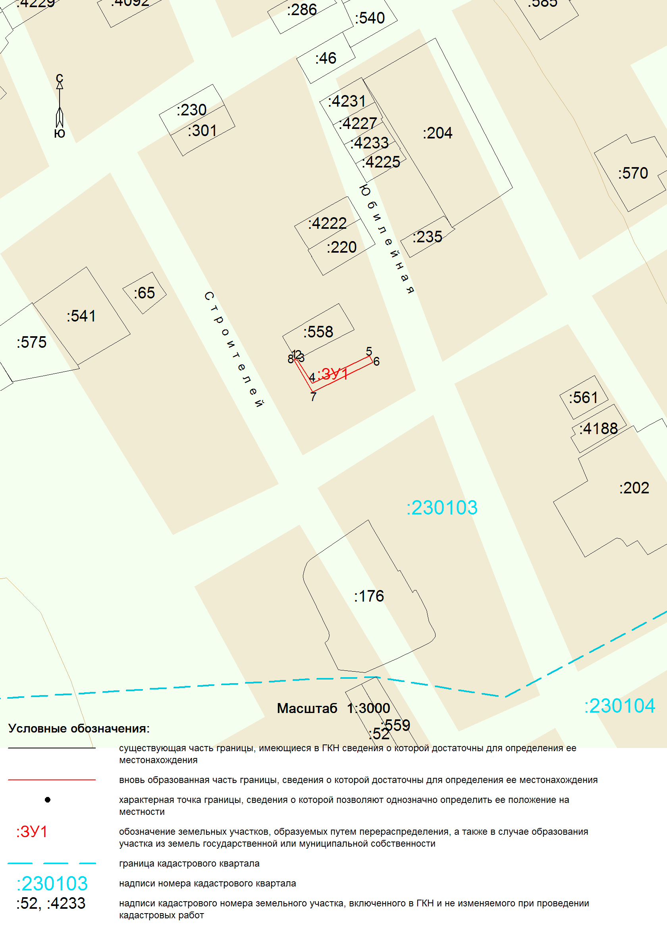

ПРИЛОЖЕНИЕ

к схеме расположения земельного участка
на кадастровом плане территории

№  n/n | Наименование | Значение характеристики
1 | Площадь земельного участка | 360 кв.м.
2 | Адрес (местоположение) испрашиваемого земельного участка | Местоположение установлено относительно ориентира жилой дом, расположенного за пределами участка. Участок находится примерно в 20 м от ориентира по направлению на юго-восток. Почтовый адрес ориентира: Приморский край, Хорольский район, пгт.Ярославский, ул.Строителей, д.45
3 | Кадастровый номер земельного участка  или номер кадастрового квартала | 25:21:230103
4 | Территориальная зона, в границах которой  образуется земельный участок | Ж-1(зона индивидуальной жилой застройки с приусадебными участками).
5 | Разрешенное использование земельного участка | ведение личного подсобного хозяйства
6 | Категория земель, к которой относится земельный участок | Земли населенных пунктов

